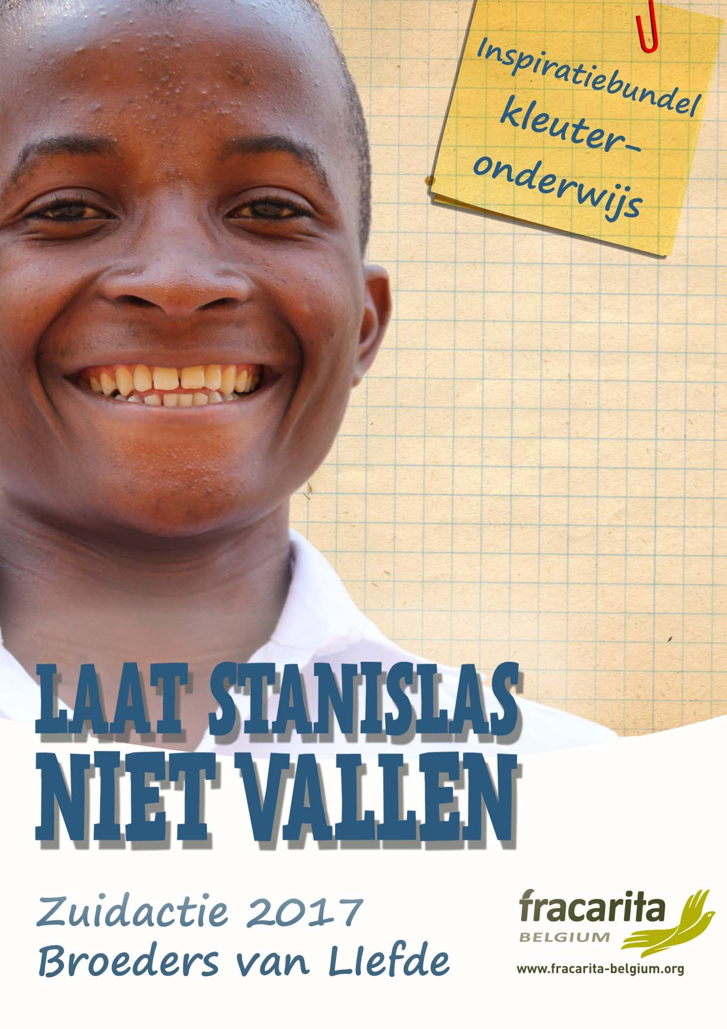
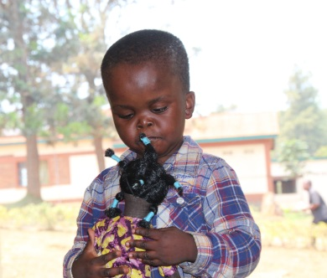

De grote reis van Kiki!

Deze bundel richt zich op het kleuteronderwijs en kwam tot stand in samenwerking met Isabelle Rysman (Onze school, Ursel), Vicky Logghe (Sint-Laurens, Zelzate-Oost) en Geertrui Paternot (Sint-Paulus, Smidsestraat, Gent).
Dank je wel, voor het meedenken en uitwerken van de ideeën.

Voor de kleuterbundel werd gekozen voor een subtitel meer op maat van de kleuters: De grote reis van Kiki!

In de uitwerking voor de kleuters staat het Afrikaanse popje Kiki terug centraal. Kiki bezoekt Fidèle en Benjamin, twee kleuters met epilepsie in Afrika.
In de kleuterbundel wordt epilepsie niet expliciet benoemd maar wordt er gewerkt vanuit ziek zijn in het zuiden en ziek zijn in België. Medicijnen, die bij epilepsie zo noodzakelijk zijn en waarvoor in het zuiden de middelen beperkt zijn, komen uitgebreid in beeld.
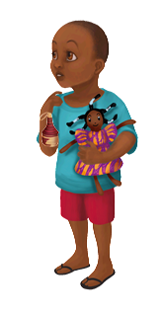
Bij elk aanbod wordt er verwezen naar de doelgroep: jongere kleuters (JK) en/of oudere kleuters (OK) waarvoor mogelijke doelen zijn vermeld. De vermelde doelen zijn steeds aan te passen aan jouw klasgroep of specifieke accenten die je legt. Indien de activiteit wordt gegeven voor een andere leeftijdsgroep zullen de doelen vaak moeten aangepast worden.

Op www.zuidactie.be vind je de digitale versie van deze bundel, alle documenten en bestanden waarnaar verwezen wordt.

In de andere bundels zoals de algemene mappen, kookbundel en creabundel kun je nog meer achtergrondinformatie en ideeën vinden.
Enige aanpassing naar kleuterniveau zal vaak wenselijk zijn.

In de Zuidactie 2015 was Kiki ook de centrale figuur. Vele activiteiten en spelen die toen zijn uitgewerkt zijn bruikbaar in deze actie. Zie http://zuidactie.wixsite.com/zuidactie2015, aan de slag met kleuters.

Collega’s aanwezig op de startdag van de Zuidactie op 24 januari 2017 in Lede hebben de materialen kunnen bekijken en verkennen. Ze kunnen je, indien gewenst, meer uitleg geven.

Uit ervaring weten we dat deze kleuterbundel ook gebruikt wordt door leerkrachten uit het buitengewoon onderwijs en door opvoeders in OC’s. Overleg tussen de leerkracht en opvoeder is aangewezen zodat zowel in de klas als in de leefgroep de Zuidactie boeiend en uitdagend blijft.

Veronique De Kock
Pedagogisch begeleider kleuteronderwijs

BC De grote reis van Kiki!

Dominante ontwikkelingsaspect(en)
Positieve ingesteldheid
Sociale ontwikkeling
17) de eigenheid van anderen respecteren
● Ervaren, bijvoorbeeld via verhalen, dat mensen heel anders kunnen zijn dan we gewoon zijn → met de hulp van de leidster respectvol praten over het anders zijn van mensen.
Denkontwikkeling
64) inzichten verwerven over natuur en techniek
kennismaken met de zorg om eigen gezondheid
65) inzichten verwerven over mens en samenleving (sociale kennis)
Ervaren, bijvoorbeeld via verhalen, dat mensen heel anders kunnen zijn dan we gewoon zijn (JK)
→ ruimere sociale kennis opdoen (OK)
Leerplandoel(en)
WO NA 7.14.1 Dat houdt in dat ze bij zichzelf en bij anderen het verschil tussen ziek, gezond en gewond zijn herkennen.
WO 5 Kinderen ontdekken dat groepen van mensen in een land van een ander cultuurgebied op een andere manier samenleven
WO SA 5.1 Dat houdt in dat ze beseffen dat sommige mensen een andere levenswijze hebben dan zijzelf, als ze geconfronteerd worden met beelden, informatie of mensen uit een andere cultuur.
Decretale ontwikkelingsdoel(en)
OD WO Ma 4.5 De kleuters beseffen dat sommige mensen een andere levenswijze hebben dan zijzelf
wanneer ze geconfronteerd worden met beelden, informatie of mensen uit een andere cultuur.

Link met het leerplanconcept Zin in Leren, Zin in Leven

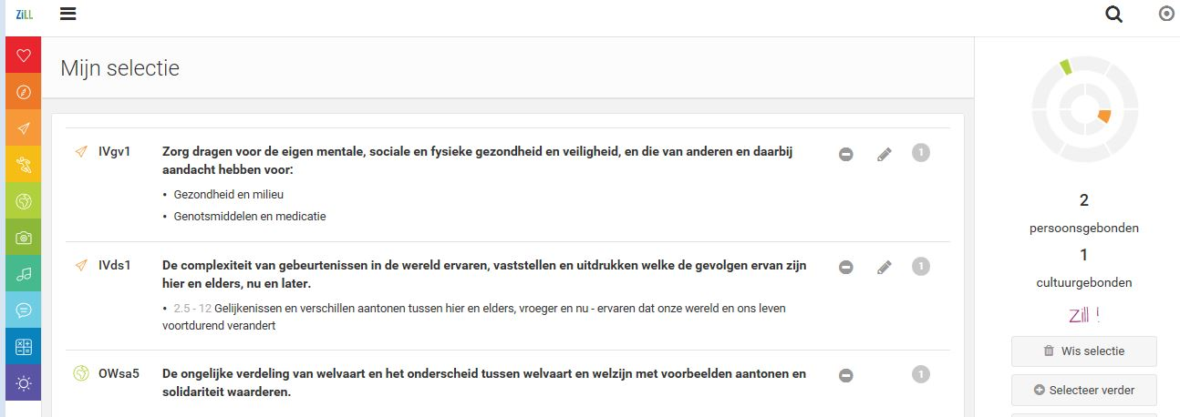

Dominante component van levensbeschouwelijke en religieuze groei

COMPONENTEN VAN  LEVENSBESCHOUWELIJKE EN RELIGIEUZE GROEI |  | Ervaringen en  belevingen  van kleuters | Geloofsverhalen,  geloofsbeelden,  godsbeeld,  Jezusbeeld | Klasrituelen,  feesten
B.  Verbondenheid | B. 2  met anderen | Campagnefilm kleuters (JK-OK)  De grote reis van Kiki (JK-OK)  De grote reis van kleine schildpad (OK)  Vertelplaat van de Zuidactie (JK-OK)  Lied: Kiki is op reis geweest naar Afrika | Gebed: Dank je God, er wordt voor mij gezorgd. | Ritueel: Kwaheri

Ontmoeten: campagnefilm Zuidactie 2017 (JK-OK)
Ontwikkelingsaspecten
Denkontwikkeling
65) inzichten verwerven over mens en samenleving (sociale kennis)
Ervaren, bijvoorbeeld via verhalen, dat mensen heel anders kunnen zijn dan we gewoon zijn (JK)
→ ruimere sociale kennis opdoen (OK)
Taalontwikkeling
70) auditieve boodschappen interpreteren en er gepast op reageren
→ genieten van het vertellen van nieuwe, onbekende verhalen
Leerplandoelen
WO SA 5.1 Dat houdt in dat ze beseffen dat sommige mensen een andere levenswijze hebben dan zijzelf, als ze geconfronteerd worden met beelden, informatie of mensen uit een andere cultuur.
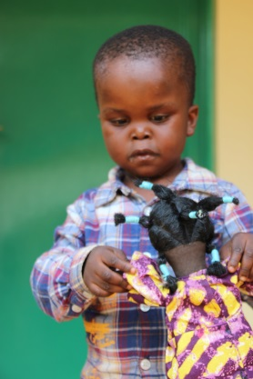
NED S 1.17 Taalhandelingen ontwikkelen
Gerichte vragen beantwoorden in verband met betekenis, inhoud, bedoeling, mening enzovoort in concrete situaties

Materiaal
- Campagnefilm voor de kleuters (www.zuidactie.be)
- Kiki-popje
- een koffertje
- foto van Fidèle (zie bijlage)
- Afrikaans medicijnmandje (gekregen op de startdag)

Verloop

Kiki nodigt de kleuters uit om naar een filmpje te kijken.
De kleuters bekijken het filmpje.
De kleuters zien hoe Sarah en Lore Kiki terug brengen naar de kleuterklas.

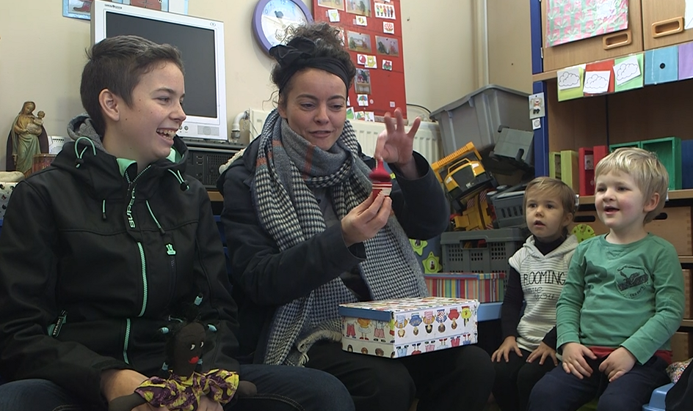

Ze maken kennis met wat in het koffertje van Kiki zit en zien een eerste beeld over haar grote reis naar Afrika en haar ontmoeting met Fidèle.

Afsluiting
Kiki toont haar reiskoffertje.
Een kleuter opent het koffertje en neemt de foto van Fidèle en het medicijnmandje, zoals ze het in de campagnefilm hebben gezien, uit het koffertje.
Kiki wil de kleuters een volgende keer nog veel meer vertellen over haar grote reis.

Geef Kiki, de foto van Fidèle en het medicijnmandje een plaats in je godsdiensthoek.

Tip
Als zelfstandig spelen het filmpje aanbieden in de computerhoek.

Ontmoeten: ppt ‘ De grote reis van Kiki’
(JK-OK)

Ontwikkelingsaspecten
Sociale ontwikkeling
17) de eigenheid van anderen respecteren
● Ervaren, bijvoorbeeld via verhalen, dat mensen heel anders kunnen zijn dan we gewoon zijn → met de hulp van de leidster respectvol praten over het anders zijn van mensen.
(JK → OK)
Denkontwikkeling
64) inzichten verwerven over natuur en techniek
kennismaken met de zorg om eigen gezondheid
Leerplandoelen
WO ZI 4 Kinderen kunnen illustreren dat mensen van elkaar verschillen op allerlei gebied.
WO SA 5 Kinderen ontdekken dat groepen van mensen in een land van een ander cultuurgebied op een andere manier samenleven.
WO NA 7.14.1 Dat houdt in dat ze bij zichzelf en bij anderen het verschil tussen ziek, gezond en gewond zijn herkennen.

Materiaal
- Kiki popje
- medicijnmandje
- ppt. ‘De grote reis van Kiki deel 1 (over Fidèle) en deel 2 (over Benjamin en grote broer Stanislas)

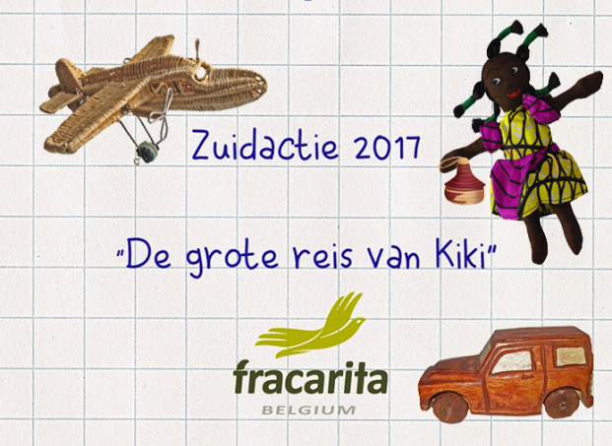
Verloop

De kleuters maakten reeds kennis met Kiki’s reis in de campagnefilm.
Kiki wil de kleuters graag nog meer vertellen over haar grote reis.
Aan de hand van de ppt. ‘De grote reis van Kiki’ maken de kleuters uitgebreid kennis met de reis van Kiki, het bezoek dat ze bracht aan Fidèle (deel 1) en Benjamin (deel 2).

Tip
Als zelfstandig spelen de ppt aanbieden in de computerhoek of de dia’s van de ppt afprinten en als boekje in de boekenhoek plaatsen.
Aanvullen met de personages: dokter Eric, oma en Fidèle, bevestigd op een houten blok of als (stok)popjes.
Kleef op elke figuur een stukje klittenband en kleef de andere kant op de achterkant van het getekende medicijnmandje. Zo kan het medicijnmandje doorgegeven worden van dokter Eric naar Fidèle, van Fidèle naar oma, enz…

Ontmoeten: muzikaal mimespel in het thema van de Zuidactie 2017 (JK-OK)

Ontwikkelingsaspecten
Muzische ontwikkeling
38 ) → nadenken en spreken over eigen muzische uitingen en die van anderen (beschouwen)
Openstaan voor en genieten van eigen realisaties en die van anderen;
de boodschap achter een kunstzinnige uiting trachten te begrijpen
● Genieten van kunstzinnige expressies (bijvoorbeeld poppenspel, theater, musical, film, kinderboeken, gedichten ...) in de vertrouwde klas en vertolkt door vertrouwde personen
43) muzisch omgaan met spelend uitbeelden
● Geboeid kijken en luisteren naar korte stukjes poppenspel, verhalen, toneel over alledaagse situaties met weinig personages en met een eenvoudige verhaallijn
Leerplandoelen
MUZO AD 2 De wereld, en in het bijzonder de muzische expressie daarvan, met een open houding benaderen.
MUZO D 2.4 Dat houdt in dat ze: zonder vooroordeel genieten van allerlei voor kinderen bestemde culturele activiteiten zoals poppenspel, pantomime
NED L 2.2.2 Boodschappen begrijpen

Materiaal
- Congolese muziek
- Kiki
- een koffer
- een doktersschort
- een megagrote bril
- een hamertje (vb. uit een dokterskoffertje)
- een set verzorgingshandschoenen
- een stethoscoop
- een pleister
- een verband

Verloop

Een muzikaal mimespel is een werkvorm waarbij op muziek, zonder dat er wordt gepraat, situaties worden uitgebeeld.

Mogelijkheid tot scenario’s om uit te beelden:
- opkomen met de dokterskoffer
- doktersschort aandoen op een verkeerde manier vb. achterstevoren
- dokter wil iemand onderzoeken, maar hij ziet niet zo goed, en haalt MEGABRIL uit de
koffer
- met een stethoscoop een kleuter onderzoeken. De stethoscoop wordt op een verkeerde manier gebruikt.
- met het hamertje op de knie tikken waarbij de knie overdreven hoog schopt
- verzorgingshandschoenen opblazen
- verband rond het hoofd van een collega binden tot de patiënt niks meer kan zien
- een pleister op Kiki’s neus kleven
- …

Verwerking
Tijdens het zelfstandig spelen het materiaal en de muziek aanbieden om een eigen mimespel te spelen.

Ontmoeten: vertelplaat van de Zuidactie 2017 (OK)

Ontwikkelingsaspecten
Taalontwikkeling
72) ervaringen uitwisselen (communiceren): Communiceren over eigen indrukken, ervaringen en gedachten; deelnemen aan gesprekken
Leerplandoelen
NED S 1.17 Taalhandelingen ontwikkelen
Gerichte vragen beantwoorden in verband met betekenis, inhoud, bedoeling, mening enzovoort in concrete situaties
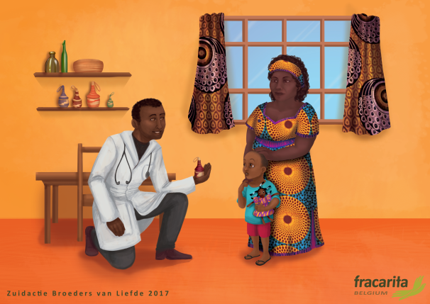
Materiaal
- vertelplaat van de Zuidactie 2017 (gekregen op de startdag) ook te downloaden op www.zuidactie.be
- losse figuren van de personages en een mandje

Verloop
De leid-st-er toont de praatplaat van de Zuidactie 2017
Mogelijke vragen om het gesprek te ondersteunen:
- wat zie je?
- (herken) je iemand? Wie?
- waar is Kiki?
- waar is Fidèle?
- wat doet Fidèle?
- hoe zou Fidèle zich voelen? Waarom?
- wie is bij hem?
- wat doet oma?
- waarom legt oma haar hand op zijn hoofd, denk je?
- waarom is Fidèle bij de dokter?
- wat doet dokter Eric?
- wat zit er in het mandje?
- waar zitten medicijnen in die wij kopen in de apotheek?
- wat staat er op het rek aan de muur?
- wat zou daarin zitten?
- …

Verwerking
De losstaande figuren bij de vertelplaat aanbieden om de situatie als tafelpoppenspel na te spelen.

Ontmoeten: Kwaheri (JK-OK)

Ontwikkelingsaspecten
Positieve ingesteldheid
18) de eigen wijze van omgaan met anderen aanvoelen en verfijnen
kennismaken met verschillende omgangswijzen
Taalontwikkeling
77) → nadenken en spreken over eigen taalgebruik en dat van anderen (taalbeschouwing),
het verschil horen tussen eigen taal en vreemde talen
Leerplandoelen
NED TB 2 De leerlingen tonen bij het nadenken over taalgebruik interesse in en respect voor de persoon van de ander, en voor de eigen en andermans cultuur.
NED L 2.2.2 Boodschappen begrijpen

Verloop

In de campagnefilm zagen de kleuters dat Sarah en Lore van de kinderen afscheid namen met de groet kwaheri (= swahili voor gegroet, tot ziens, daaag!)

Bij het afsluiten van de dag neemt Kiki en de leid(st)er afscheid van de kleuters.
Ze zeggen: ‘kwaheri!’.
De kleuters beantwoorden de groet en ondersteunen deze eventueel met een gebaar naar keuze vb. wuiven.

Tip
Door het dagelijks herhalen van deze groet kan deze activiteit uitgroeien tot een avondritueel.

Ontmoeten: dank je God, er wordt voor mij gezorgd
Ontwikkelingsaspecten
Godsdienstige ontwikkeling
31) een religieuze verbondenheid ervaren:
Verbondenheid meebeleven met volwassenen; in momenten van verbondenheid het 'wonder' daarin aanvoelen; verbondenheid met God aanvoelen door deel te nemen aan religieuze rituelen, gebeden, gebaren ...
35) vertrouwd worden met christelijke gebruiken, rituelen en symbolen:
participeren aan religieuze uitdrukkingsvormen (gebaren, gebeden ...) van de kleuterlei-d-ster en/of van de groep
Leerplandoelen
MUZO AD 5.8 Dat houdt in: in de expressie de relatie van mensen met de Andere ervaren
WO ZI 2.2 Kinderen zijn er zich van bewust dat veel mensen hun leven zin geven door hun geloof in een waardengeheel en/of in een persoonlijke God.

Materiaal
- eventueel een foto van Fidèle, Benjamin, Stanislas, vertelplaat van de Zuidactie 2017,…
- gebedskaars en lucifers

Verloop

Na het bekijken van de ppt ‘De grote reis van Kiki’, het bekijken van de vertelplaat of het prentenboek ‘De grote reis van kleine schildpad (OK) steekt de leid-s-ter de gebedskaars aan en bidt:

God,
Dank je wel voor alle mensen
die zorgen voor diegene wie ziek is.
Hier dichtbij ons
en heel ver weg in Afrika

Kleuters benoemen wie voor ze zorgt als ze ziek zijn.
of
Kleuters benoemen wie voor Fidèle zorgt in Afrika.

Amen.

Explorerend beleven: op weg naar het ziekenhuis (ganzenspel) (OK)
Ontwikkelingsaspecten
Sociale ontwikkeling
21) samenwerken
Met twee of meer kinderen samen een activiteit doen; problemen oplossen die zich bij het spelen voordoen
Leerplandoelen
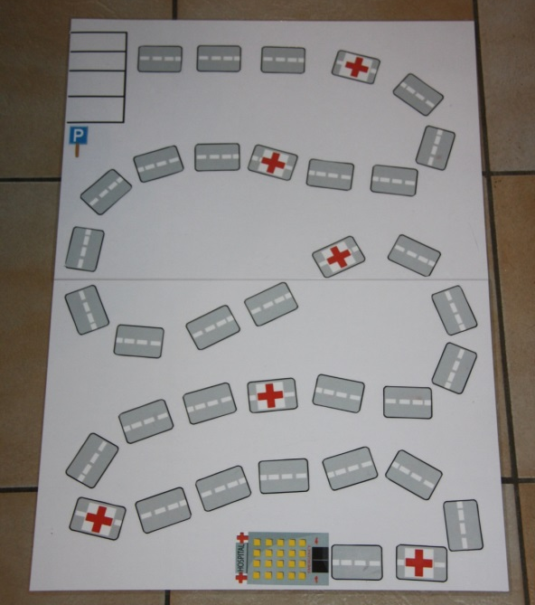
WO DO 0.5 Kinderen werken samen
+ specifieke doelen afhankelijk van de opdrachten

Materiaal
- speelbord op weg naar het ziekenhuis (zie foto)
- jeep zoals waarmee Kiki rondreed in Afrika of pion van Fidèle en oma
- afbeelding van dokter Eric
- een dobbelsteen met getalbeeld tot 3
- materiaal voor de opdrachten vb. kaarten logische volgorde, afgedekte afbeeldingen of foto’s van Fidèle, dokter Eric, oma of het medicijnmandje,… (zie document opdrachten spel op weg naar het ziekenhuis)
Vooraf
Maak met de onderdelen uit ganzenspel ‘op weg naar het ziekenhuis’-materiaal, het speelbord.
Voorzie evenveel afbeeldingen met een rood kruis als voorziene opdrachten.

Verloop

Plaats dokter Eric bij de afbeelding van het ziekenhuis.
Plaats de jeep of de pionnen van Fidèle en oma aan het begin van de weg.
De kleuters rijden met de jeep of stappen met de pionnen van Fidèle en oma over het speelbord. Ze maken gebruik van een dobbelsteen met getalbeeld tot 3.
Bij elke afbeelding van het rode kruis moet er halt gehouden worden om een opdracht uit te voeren.
Pas na het uitvoeren van de opdracht kan verder gereden of gestapt worden.
De opdrachten worden samen uitgevoerd.

Voorbeelden van opdrachten zie opdrachten ‘op weg naar het ziekenhuis’-ganzenspel.
Variatie
Het ganzenspel opnieuw spelen met andere opdrachten.

Explorerend beleven: Afrikaanse muziek (JK-OK)
Ontwikkelingsaspecten
Positieve ingesteldheid
9) zich verbonden voelen
● Zich verbonden voelen met de leidster → zich verbonden voelen met enkele kleuters van de klas → zich verbonden voelen met de hele klas. (JK-OK)
Muzische ontwikkeling
39) muzisch omgaan met lichaamshoudingen en bewegingen
kennismaken met bewegingsexpressie, meebewegen op muziek, dansexpressie
40) muzisch omgaan met geluiden en muziek
Kennismaken met de wereld van klank en muziek (van omgevingsgeluiden tot muzikale meesterwerken); klank en muziek verkennen
Leerplandoelen
MUZO AD 3 De eigenheid van de muzische expressievorm aanvoelen, begrijpen en waarderen.
MUZO M 12.3 Dat houdt in: zich verbonden voelen met anderen tijdens een groepsgerichte omgang met klank en muziek.
MUZO BEX 1.3 Dat houdt in dat ze: spontaan meebewegen op muziek

Materiaal
- Afrikaanse muziek

Verloop
De kleuters beluisteren de muziek en bewegen, dansen op de muziek.

Ontmoeten: funga alafia (rituele dans) (OK)

Ontwikkelingsaspecten
Godsdienstige ontwikkeling
35) vertrouw worden met christelijke gebruiken, rituelen en symbolen
→ met ondersteuning het eigen religieus aanvoelen kunnen uitdrukken (via verbale en non-verbale expressie de eigen diepte-ervaring uitdrukken)
Leerplandoelen
MUZO AD 5.8 Dat houdt in: in de expressie de relatie van mensen met de Andere ervaren

Materiaal
- filmfragment op de methodesite www.averbode.be/sterretjes
https://www.youtube.com/watch?v=7BOwveRaJGM
- muziekfragment ‘Funga Alafia’ (zie http://zuidactie.wixsite.com/zuidactie2015, aan de slag met kleuters, muziek)

Verloop
Ter informatie
Het Nigeriaanse lied ‘Funga alafia ah-shay ah-shay’ betekent: ‘Met heel mijn hart en heel mijn geest stel ik me open voor jou.’
Het lied is een verwelkoming, een uitdrukking van aanvaarding, respect en vredevolheid.
Voer samen met de kleuters de dans uit. Je vindt een filmpje van deze dans op de methodewebsite www.averbode.be/sterretjes https://www.youtube.com/watch?v=7BOwveRaJGM.
Eventueel kun je het filmpje van deze dans vooraf laten zien aan de kinderen. Doe vervolgens het dansje een paar keer met de kinderen.
Laat je begeleiden door het muziekfragment.
Basis:
1. De kleuters gaan in een kring staan met het gezicht naar elkaar toe en geven elkaar een hand.
2. Ze zetten hun voeten stevig naast elkaar op de grond. De knieën mogen wat losjes, niet stram gestrekt. Het lichaam gaat licht verend op en af. Van beneden naar boven, van de aarde naar de hemel.
Tip: Verken met de kleuters deze bewegingen: stevig staan en stampen, door de knieën buigen, op en af, als hangend aan een rekker.
3. De dans begint met een eenvoudige stap rechts opzij en daarna de linkervoet erbij. Rechts opzij, links erbij, rechts opzij, links erbij enz. Ondertussen houd je de verende op- en neergaande beweging gaande.
4. Tijdens het stappen wordt het Afrikaanse lied gezongen: ‘Funga alafia ah-shay ah-shay’. Doe dat viermaal na elkaar. Na het viermaal zingen met bijhorende stappen wordt er gestopt. De handen worden losgelaten. Het zingen gaat door. Terwijl de kleuters verder zingen, maken ze afwisselend bij elke versregel dit gebaar: de twee handen naast elkaar vertrekken van de borst (het hart) in een uitdragende beweging naar voren, naar buiten, naar de andere dansers toe.
5. Bij de volgende zangregel maken ze dezelfde beweging, maar nu vertrekken de beide handen vanuit het hoofd (de geest). Deze bewegingen doen ze tweemaal. Tijdens deze gebaren maken de kleuters oogcontact met enkele van de overstaande dansers.
6. Dan gaat de dans weer verder. De kleuters geven elkaar opnieuw de hand en stappen rechts opzij, links erbij enz. terwijl het zingen gewoon doorgaat. Dat doen ze opnieuw viermaal. Dan wordt er weer gestopt voor de gebaren. Herhaal alles vanaf stap drie. De dans wordt afgerond door de laatste versregel (bij de gebaren) vertragend en versterkend te zingen terwijl men de laatste ‘ah-shay’ zo lang mogelijk aanhoudt en de handen wuivend naar boven brengt.

Bron: Sterretjes aan de hemel, Averbode, BC Sport en spel, 3de kleuterklas

Ontmoeten: prentkijken ‘De grote reis van kleine schildpad’ (OK)
Ontwikkelingsaspecten
Zintuiglijke ontwikkeling
54) → nauwkeurig waarnemen
Taalontwikkeling
70) auditieve boodschappen interpreteren en er gepast op reageren
de verhaallijn in vertelde boeken of voorgelezen verhalen ontdekken ...
72) ervaringen uitwisselen (communiceren)
● Praten over meegemaakte situaties, verhalen of concrete materialen→ filosoferen over vragen en onderwerpen.
Leerplandoelen
NED L 1 Boodschappen waarnemen
NED S 1.9 Taalhandelingen ontwikkelen
Spreken over voorstellingen en situaties uit de fantasie
NED LE 1.3.2 Daarbij kan aan de orde komen: het waarnemen van onder meer; het verschijnsel 'boek'; de leesrichting; aspecten van lay-out en typografie; de structuur van een bladspiegel; de structuur van boeken; soorten van boeken
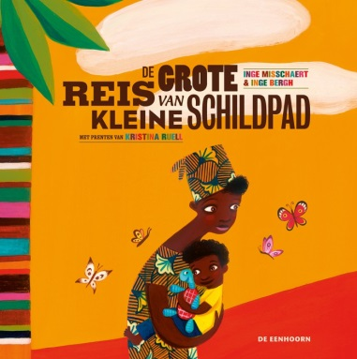
Materiaal
- De grote reis van kleine schildpad, Inge Misschaert en Inge Bergn, De Eenhoorn, ISBN 978-90-5838-787-5
- Kamishibaiplaten artikelnummer 9789058388612

Verloop

Bekijk in kleine groep het boek of de kamishibaiplaten.
In de prenten zitten tal van details om te communiceren en zelf het verhaal te ontdekken, zelf te bedenken.
Het boek nodigt uit om het meerdere keren te doorbladeren en steeds nieuwe elementen en details te ontdekken. Het biedt tal van kansen om ontluikende geletterdheid te stimuleren zoals symbool van het rode kruis, ster op het olievat, een ster op de sportschoen van een passagier op de moto, aanwezige woorden zoals school en oil.

Aan de hand van de prenten maken de kleuters kennis met Afrikaanse gebruiken zoals het dragen van materialen op het hoofd, de klederdracht van de vrouwen en ze leren vooral dat het niet evident is om het ziekenhuis in de stad te bereiken.

Vertel enkel de aanvang van het verhaal, tekst bij de eerste prent.
‘Yomi wordt steeds zieker,’ zegt Yinka. Mama legt haar hand op Yomi’s voorhoofd.
‘Hou vol, jongen,’ zegt ze. ‘We gaan naar het ziekenhuis.’
De kleuters volgen aan de hand van de prenten de tocht van Yomi en mama naar het ziekenhuis.
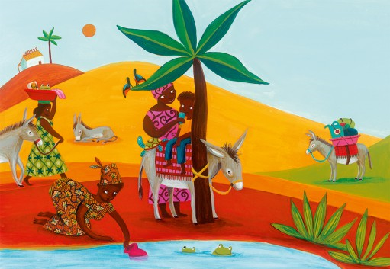
Vestig bij elke prent de aandacht op Yomi en mama.
Speel in op de reacties van de kleuters.
Enkele mogelijke aandachtspunten: de knuffelschildpad van Yomi, de twee vogels, de verschillende manieren van reizen (te voet op mama’s rug, op een ezel, in de laadbak van een vrachtwagen, in een taxi), de verschillende dieren, de reisgenoten van Yomi, de reden van bezoek aan de dokter van de rij wachtende patiënten,…

Verwerking
Bekijk aandachtig de laatste prent met de verschillende personages die Yomi een bezoek brengen in het ziekenhuis.
Focus op één van de personages en ga op zoek waar in het verhaal dit personage voorkomt. Vb. oma en de geit op de eerste prent.
Of geniet van de humor die in de tekeningen te ontdekken valt. Vb. de aap heeft alle bananen uit de blauwe schaal opgegeten en ligt nu lekker te slapen in de lege kom, het cadeautje dat de taxichauffeur aan Yomi geeft, de verbonden poot van de knuffelschildpad,…

Ontmoeten: ‘De grote reis van kleine schildpad’ (OK)

Ontwikkelingsaspecten
Taalontwikkeling
70) auditieve boodschappen interpreteren en er gepast op reageren
→ enigszins complexere verhalen begrijpen die een beroep doen op de fantasie, als die verhalen visueel ondersteund worden
→ genieten van het vertellen van nieuwe, onbekende verhalen → genieten van de verschillende vormgeving waarin verhalen gebracht worden (bijvoorbeeld prentenboeken, voorleesboeken, rijmverhalen, theateropvoering, sprookjes ...).
Leerplandoelen
NED L 2.2 Talige boodschappen decoderen, begrijpen en interpreteren

Materiaal
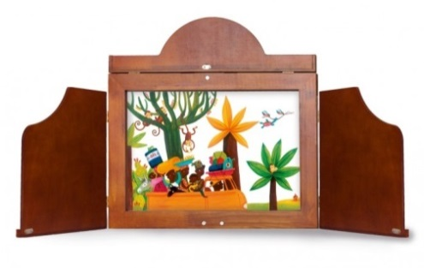
- De grote reis van kleine schildpad, Inge Misschaert en Inge Bergn, De Eenhoorn, ISBN 978-90-5838-787-5
- Kamishibaiplaten artikelnummer 9789058388612

Inhoud
Kleine Yomi woont in een dorpje in Afrika. Op een dag is hij heel erg ziek. Hij moet naar het ziekenhuis in de stad. Met de doodzieke Yomi in haar armen begint mama aan de verre tocht naar het ziekenhuis. Om de tijd te doden vertelt ze een verhaal over een kleine schildpad met een grote droom. Een warm en kleurrijk verslag van de moeizame tocht.

Verloop
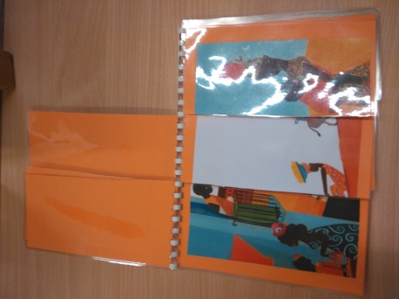
De kleuterleid-st-er vertelt het verhaal aan de hand van het prentenboek of kamishibaiplaten.
De kleuters volgen Yomi en mama op hun tocht naar het ziekenhuis en beluisteren tegelijkertijd het verhaal dat mama tijdens de tocht aan Yomi vertelt.

Verwerking
Een puzzelboek van de prenten aanbieden. Zo puzzelen de kleuters de prenten realistisch of fantasierijk in elkaar.

Ontmoeten: ‘Kiki speelt doktertje’ (JK)

Ontwikkelingsaspecten
Muzische ontwikkeling
38) → nadenken en spreken over eigen muzische uitingen en die van anderen (beschouwen)
● Genieten van kunstzinnige expressies (bijvoorbeeld poppenspel, theater, musical, film, kinderboeken, gedichten ...) in de vertrouwde klas en vertolkt door vertrouwde personen
43) muzisch omgaan met spelend uitbeelden
● Geboeid kijken en luisteren naar korte stukjes poppenspel, verhalen, toneel over alledaagse situaties met weinig personages en met een eenvoudige verhaallijn
Leerplandoelen
MUZO D 2.4 Dat houdt in dat ze: zonder vooroordeel genieten van allerlei voor kinderen bestemde culturele activiteiten zoals theater, poppenspel
NED L 2.2 Talige boodschappen decoderen, begrijpen en interpreteren

Materiaal
- Kiki met verpleegstersschortje
- de klaspop en 4 knuffels
- een dokterstas en pleisters

Verloop
Vooraf
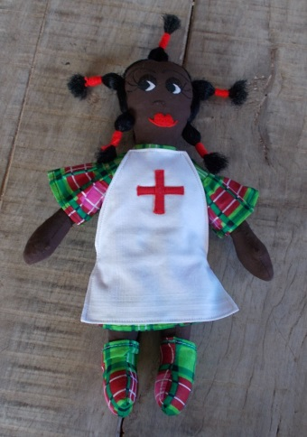
Lees het boekje ‘Zaza speelt doktertje’, Mylo Freeman.
Plaats 5 knuffels in een zeteltje vb. uit de poppenhoek.
Steek minstens 5 pleisters in de dokterstas.
Voorzie Kiki van een verpleegstersschort.

Poppenspel
Speel het verhaal uit het boekje ‘Zaza speelt doktertje’ na met Kiki, de klaspop en de knuffels uit de klas.
Betrek de kleuters in het onderzoeken van de knuffels en het kleven van de pleister(s).

Verwerking
Tijdens het zelfstandig spelen kunnen de kleuters met de materialen het verhaal naspelen.

Ontmoeten: ‘Zaza (Kiki) speelt doktertje’ (JK)

Ontwikkelingsaspecten
Taalontwikkeling
70) auditieve boodschappen interpreteren en er gepast op reageren
● Eenvoudige verhalen (niet te lang, weinig personages, over dagelijkse situaties ...) begrijpen, als die visueel ondersteund worden
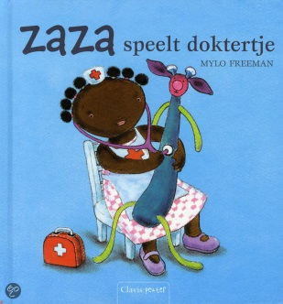
→ genieten van de verschillende vormgeving waarin verhalen gebracht worden (bijvoorbeeld prentenboeken, voorleesboeken, rijmverhalen, theateropvoering, sprookjes ...).
Leerplandoelen
NED L 2.2 Talige boodschappen decoderen, begrijpen en interpreteren

Materiaal

- Zaza speelt doktertje, Mylo Freeman, Clavis, ISBN 9789044812602

Inhoud van het boek
Vandaag liggen de knuffels van Zaza sipjes op de bank. Zijn ze soms ziek? Zaza onderzoekt ze één voor één. Bij Mo de slang plakt ze een pleister. Nu willen de
anderen natuurlijk ook een pleister van Zaza, en nog iets anders …
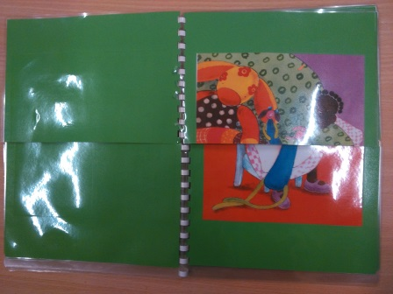
Verloop
Vertel het verhaal aan de hand van de prenten.
Verander eventueel de naam Zaza in Kiki.

Verwerking
Plaats het boek bij de knuffels om het verhaal uit te spelen of hang de prenten in chronologische volgorde in de hoek op.
Een puzzelboek van de prenten aanbieden. Zo puzzelen de peuters de prenten realistisch of fantasierijk in elkaar.

Explorerend beleven: tien zere vingers spel (JK)
Ontwikkelingsaspecten
Sociale ontwikkeling
21) samenwerken:
● Gezelschapsspellen spelen: kennis maken met eenvoudige spelregels (bijvoorbeeld zijn beurt afwachten) → zich onder toezicht aan spelregels houden
Motorische ontwikkeling
45) → kleinmotorisch bewegen
→ kleinmotorische technieken voldoende gedoseerd en ontspannen uitvoeren
Leerplandoelen
WO DO 0.11.1 Kinderen kunnen kwalitatief en kwantitatief vergelijken
SCHR PA6 De kleuter beheerst vingervaardigheden bij spelletjes

Materiaal
- het speelbord (zie afbeelding)
- een dobbelsteen met getalbeelden tot 3
- een rol schildertape (vb.tesa), witte verbandtape of echte pleisters
- een pion vb. afbeelding van Fidèle of Kiki

Verloop
Vooraf
Maak het speelbord op A3 formaat.
Vb. van het speelbord: zie afbeelding.

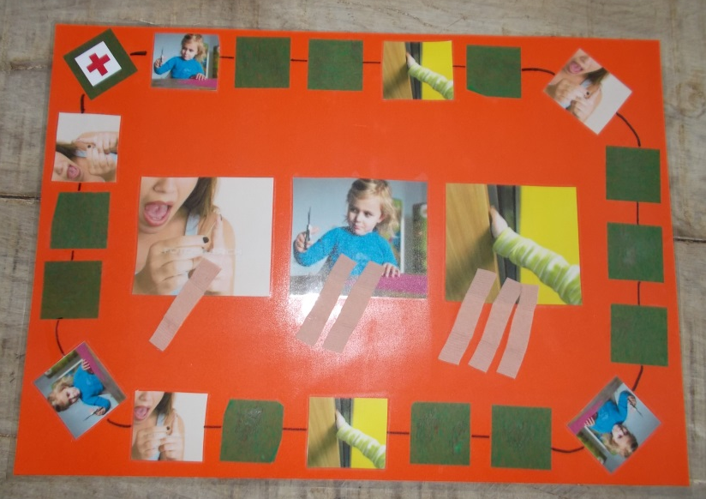

Leg een rol schildertape of witte verbandtape of echte pleisters in het midden van het speelbord.
Zet de pion klaar op de startplaats = vak met het rode kruis.
De kleuter die het hoogste aantal ogen gooit, mag beginnen.
Verzet de pion volgens het aantal ogen. De kleuter die gooit, mag de pion verplaatsen en krijgt de pleisters als de pion op een afbeelding komt. Het aantal pleisters varieert naargelang de afbeelding.

Spelverloop
Kom je op een prent met een naald in de vinger : dan mag je één pleister op een vinger kleven.
Kom je op een prent met een schaar : dan mag je aan twee vingers een pleister hangen.
Kom je op een prent waar je vingers tussen de deur zitten : drie vingers krijgen een pleister.
Kom je op een leeg vakje dan gaat de beurt gewoon door.

Om goed te weten wie aan de beurt is kan je Kiki samen met de dobbelsteen doorgeven.
Wie Kiki krijgt, is aan de beurt.
Je hebt het spel gewonnen als je als eerste aan elke vinger een pleister hebt kunnen kleven.
Dus als je als eerste tien zere vingers hebt.

Ontwikkelingsondersteunend leren: druppelteller spel (OK)
Ontwikkelingsaspecten
Motorische ontwikkeling
45) → kleinmotorisch bewegen
→ kleinmotorische technieken voldoende gedoseerd en ontspannen uitvoeren
Denkontwikkeling
68) → inzichten verwerven over getallen
● → In eenvoudige wisselende situaties rekenhandelingen (aantal, hoeveelheid en rangorde) uitvoeren en verwoorden door de juiste begrippen te gebruiken
→ vaststellen 'hoeveel meer' of 'hoeveel minder' er zijn.
Leerplandoelen
BO MC 7.1 De leerlingen tonen een toenemende bedrevenheid in het functioneel aanwenden van kleinmotorische vaardigheden.
WIS B 1 In eenvoudige situaties rekenhandelingen uitvoeren en ze verwoorden en daarbij gebruik maken van de begrippen: evenveel maken, bijdoen, wegdoen
WIS G 1.a te veel/te weinig, over/te kort, meer/minder

Materiaal
- druppeltellers
- flesjes of potjes gevuld met een ecolineoplossing in verschillende kleuren
- een tekenpotlood per kleuter
- een dobbelsteen met getalbeeld of cijfers tot 6
- document druppeltellers (te downloaden op www.zuidactie.be)

Verloop
De kleuters gooien met de dobbelsteen.
Ze vergelijken het aantal druppels in de fles met het gegooide aantal ogen of het cijfer op de dobbelsteen.
Meer dan op de dobbelsteen? De kleuter doorstreept de overtollige druppels en bedruppelt evenveel druppels als op de dobbelsteen staan aangegeven.
Minder dan op de dobbelsteen? De kleuter doet er druppels bij tot er evenveel zijn als op de dobbelsteen.
Evenveel als op de dobbelsteen? Alle getekende druppels worden ingekleurd met de druppeltellers met ecoline.

Ontwikkelingsondersteunend leren: pillenmatrix (OK)
Ontwikkelingsaspecten
Denkontwikkeling
61) kennis en ervaringen structureren
→ sorteren, rekening houdend met twee of drie gemeenschappelijke kenmerken of met één kenmerk dat ontbreekt
66) inzichten verwerven over de ruimte
→ ruimtelijke relaties ontdekken in schematische of tweedimensionale situaties.
68) → inzichten verwerven over getallen
→ voorwerpen tellen tot 5 (à 6) en daarna zeggen hoeveel voorwerpen er geteld zijn → tellen tot 10 en meer, een klein aantal voorwerpen (tot 5) herkennen zonder te tellen, enkele cijfers herkennen en ze koppelen aan het aantal.
Leerplandoelen
WIS MR 5 Dingen sorteren op basis van een kwalitatieve vergelijking volgens één of twee gemeenschappelijke kenmerken.
SCHR PA 13.2 De kleuter kan zijn plaats en zijn weg vinden in de ruimte: tweedimensionaal.
WIS G 5 Tellen tot 10 om een aantal te bepalen (resultatief tellen).
WIS G 4 Een één-één-verbinding leggen tussen voorwerpen en de rij telwoorden (synchroon tellen) tot 6.
WIS G 5 Tellen tot 10 om een aantal te bepalen (resultatief tellen).

Materiaal
- een matrix met 4, 6, 9 of 12 vakken (matrix op karton, bakplaat voor muffins of letterbak)
- plastic potjes of doosjes, één per vak in de matrix
- kleine en grote knutselpompons in verschillende kleuren
- opdrachtkaarten aangepast aan de mogelijkheden van de kleuters met aangeduide kleur, aantal (getalbeeld of cijfers)
- een pincet
- eventueel een stappenplan hoe een pincet te hanteren (zie www.zuidactie.be)

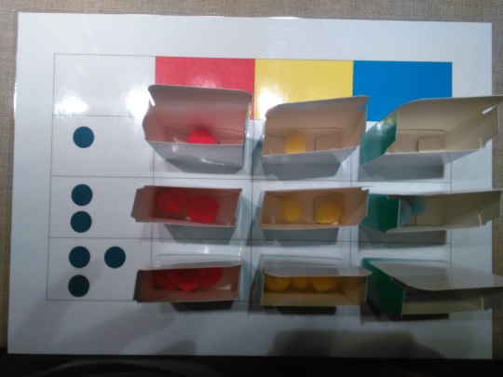
Verloop
De kleuter vult de doosjes of potjes met medicijnen zoals aangegeven in de matrix. De ‘medicijnen’ worden met een pincet in de doosjes gelegd.

De opdrachtenkaarten kunnen vastgemaakt worden in de matrix of als losse kaarten worden aangeboden als je gebruikt maakt van een letterdoos of bakplaat voor muffins.

Gradatie
Aanvullen met rekenopdrachten gekoppeld aan + en -.

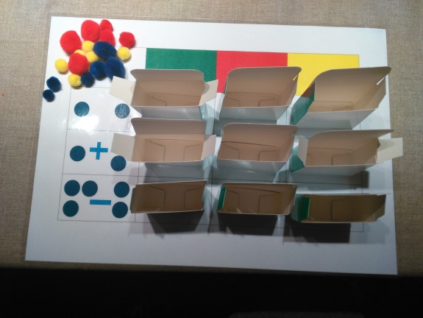

Explorerend beleven/zefstandig spelen : pilletjes sorteren (JK)
Ontwikkelingsaspecten
Motorische ontwikkeling
45) → kleinmotorisch bewegen
● Experimenteren met kleinmotorische technieken
→ kleinmotorische technieken voldoende gedoseerd en ontspannen uitvoeren
Denkontwikkeling
61) kennis en ervaringen structureren
● Met hulp voorwerpen sorteren op basis van één opvallend kenmerk (bijvoorbeeld de kleur)
Leerplandoelen
SCHR PA6 De kleuter beheerst vingervaardigheden bij spelletjes.
SCHR PA 7 De kleuter kan voorwerpen nauwkeurig plaatsen.
BO MC 7.1 De leerlingen tonen een toenemende bedrevenheid in het functioneel aanwenden van kleinmotorische vaardigheden.
WO DO 0.11.2 Dat houdt in dat ze gelijkenissen en verschillen kunnen vaststellen van objecten of producten.
WIS MR 1 Twee dingen kwalitatief vergelijken volgens kleurschakering.

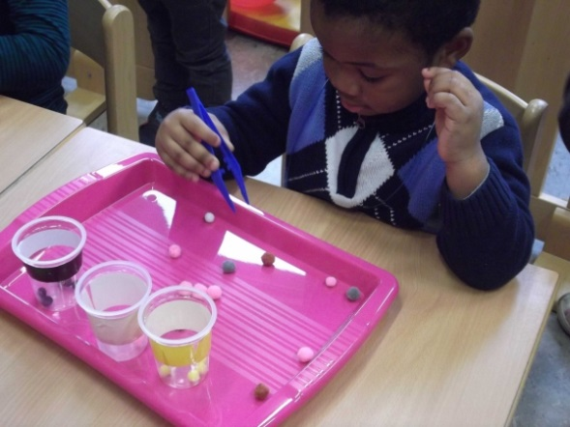
Materiaal
- een dienblad
- bekers om pillen (pompons) in te sorteren
- kleefband of een reep papier om de te sorteren kleur aan te duiden op de bekers
- een pincet
- knutselpompons in de te sorteren kleuren
- eventueel een stappenplan hoe een pincet te hanteren
(zie www.zuidactie.be)

Verloop

Vooraf
Met kleefband of een reep papier duid je de te sorteren kleur aan op de potjes.

De kleuter sorteert de pilletjes volgens kleur in de juiste potjes.
Hij gebruikt hiervoor een pincet.

Gradatie
Voeg enkele kleuren toe waarvan geen beker is voorzien. Hoe lost de kleuter dit op?

Variatie
Als alle pilletjes zijn gesorteerd kunnen ze verdeeld worden aan de juiste patiënt. De verdeling van de medicijnen aan de patiënten = knuffel met dezelfde kleurencode vb. gekleurd lintje aan de arm.
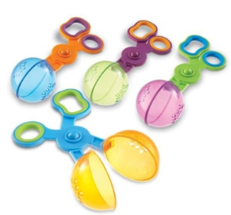
Tip
Pincetten vervangen door schaargrijpers.

Explorerend beleven: pillen memory (OK)

Ontwikkelingsaspecten
Zintuiglijke ontwikkeling
54) → nauwkeurig waarnemen
→ minder opvallende verschillen waarnemen en waarnemen dat iets precies hetzelfde is.
Denkontwikkeling
63) kennis en ervaringen integreren
→ gericht gekende voorwerpen zoeken die bij elkaar passen.
Motorische ontwikkeling
45) → kleinmotorische ontwikkeling
→ eenvoudige sluitingen open en dicht doen
Leerplandoelen
WO DO 0.11.2 Dat houdt in dat ze gelijkenissen en verschillen kunnen vaststellen van objecten of producten
BO MC 7.1 De leerlingen tonen een toenemende bedrevenheid in het functioneel aanwenden van kleinmotorische vaardigheden.
SCHR PA6 De kleuter beheerst vingervaardigheden bij spelletjes
SCHR PA 7 De kleuter kan voorwerpen nauwkeurig plaatsen.

Materiaal
- een speelbord gemaakt van het bovenste deel van flessen (zie afbeelding)
- knutselpompons in verschillende kleuren en grootte
- voor elke deelnemer een pillendoosje
- een pincet
Voorbeeld van het speelbord

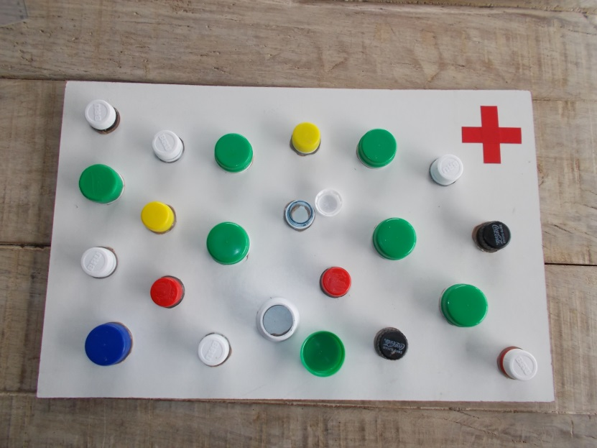

Verloop
Vooraf
Snijd het bovenste deel van plasticflessen af. Neem eventueel flessen met doppen van verschillende diameter. Kleef deze met TEC7 op een stevige ondergrond vb. een plank.
Laat drogen.
Verstop telkens 2x dezelfde pillencombinatie in 2 verschillende potjes. Draai de deksels op de flessen.

Spelverloop
De kleuter die het pincet in handen heeft, draait 2 pillendoosjes open. Zitten in de doosjes dezelfde pilletjes dan mag hij deze met het pincet in het eigen pillendoosje leggen. Bij het vinden van dezelfde pillencombinatie worden de doppen er niet meer opgedraaid.
Indien de combinatie niet dezelfde is, worden de deksels terug op de doosjes gedraaid en mag de volgende speler zoeken.
Als alle pillen gevonden zijn, kan de verdeling aan de patiënten beginnen.

Gradatie
Flessen en doppen gebruiken met verschillende diameters zorgt voor een extra moeilijkheidsgraad. Of neem doppen in allemaal dezelfde kleur vb. allemaal groene doppen.

Explorerend beleven: vul de dokterstas van dokter Eric (OK)

Ontwikkelingsaspecten
Sociale ontwikkeling
21) samenwerken
Met twee of meer kinderen samen een activiteit doen; problemen oplossen die zich bij het spelen voordoen
Motorische ontwikkeling
45) → kleinmotorische ontwikkeling
→ eenvoudige sluitingen open en dicht doen
Leerplandoelen
WO DO 0.5 Kinderen werken samen.
SCHR PA 7 De kleuter kan voorwerpen nauwkeurig plaatsen.

Materiaal
- een speelbord gemaakt van het bovenste deel van flessen (zie afbeelding)
- afbeeldingen van een pleister, stethoscoop, otoscoop, pillendoos, spuit (document dokterstas te downloaden op www.zuidactie.be )
- afbeelding van het rode kruis
- een dobbelsteen
- doppen van flessen waarop de afbeeldingen zijn bevestigd

Verloop

Vooraf
Kleef de afbeeldingen op de doppen van de flessen. Voorzie van elke afbeelding meerdere exemplaren.
Bevestig op een dobbelsteen elke afbeelding en 1 x de afbeelding met het rode kruis.

Spelverloop
De kleuters vullen samen de dokterstas. Om beurt gooien ze met de dobbelsteen. De gegooide afbeelding wordt in de dokterstas bevestigd (dop met dezelfde afbeelding op de fles draaien).
Wordt het rode kruis gegooid dan wordt één afbeelding naar keuze weggenomen.
De kleuters overleggen samen welk voorwerp wordt weggenomen.
Bij het einde van het spel moet er van elke afbeelding zeker één voorwerp in de dokterstas zitten.

Gradatie
- 2 afbeeldingen van het rode kruis op de dobbelsteen bevestigen
- minstens 2 of 3 voorwerpen van elke afbeelding op het einde van het spel in de dokterstas verzamelen
- een opdrachtkaart geven van de voorwerpen en het minimum aantal van elk dat zeker in de dokterstas moet zitten.

Tip
De afbeeldingen met klittenband op de flessendoppen bevestigen zodat je het materiaal ook in andere thema’s kan gebruiken.

Explorerend beleven: tocht naar de dokter (OK)

Ontwikkelingsaspecten
Motorische ontwikkeling
50) aangepast bewegen in de ruimte
Omgaan met plaats, richting, afstand
Denkontwikkeling
66) inzichten verwerven over de ruimte
→ positie en bewegingsrichting van voorwerpen tegenover elkaar verkennen.
Sociale ontwikkeling
21) samenwerken
Met twee of meer kinderen samen een activiteit doen; problemen oplossen die zich bij het spelen voordoen
Leerplandoelen
WIS MK De positie verkennen en bepalen
3c van voorwerpen tegenover elkaar
3e en daarbij de positie verwoorden met termen als ver weg, dichtbij, tegen, tegenover …
WO DO 0.5 Kinderen werken samen.

Materiaal
- pion van Fidèle met Kiki
- afbeelding van dokter Eric
- een kleurendobbelsteen
- 8 duploblokken of houten blokken
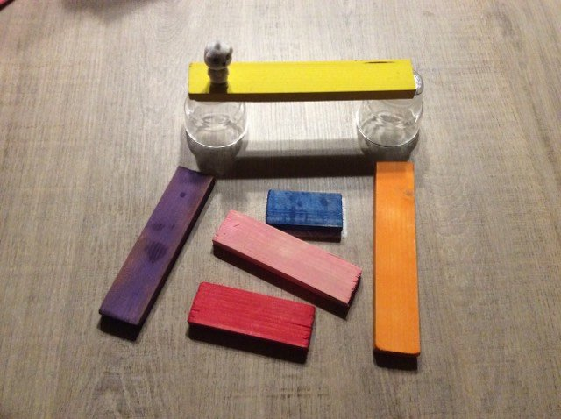
- 6 plankjes in 6 verschillende maten, elk in een andere kleur (kleuren zoals op de kleurendobbelsteen die je gebruikt)

Verloop

Coöperatieve versie
Fidèle en Kiki zijn op weg naar dokter Eric.
Een kleuter legt het eerste blok en plaatst de pion van Fidèle en Kiki bij dit blok.
Een kleuter gooit met de kleurendobbelsteen en neemt het plankje in de overeenstemmende kleur.
De kleuters overleggen en schatten de afstand in waar het tweede blok gelegd moet worden. Het tweede blokje wordt op de afgesproken plaats gelegd.
De afbeelding van dokter Eric wordt bij het tweede blok geplaatst.
Als het plankje de afstand overbrugt, kan Fidèle naar dokter Eric toe.
Is de afstand verkeerd ingeschat dan wordt het blokje opgeruimd en wordt opnieuw gegooid en geschat.

Makkelijker: de afstand meten met het plankje om de positie van het tweede blok te bepalen zonder te schatten.

Met meerdere spelers
Elke speler krijgt 2 blokjes en een pion.
Om beurt gooien ze met de dobbelsteen. Ze nemen het plankje in de overeenkomende kleur, schatten en plaatsen het plankje.
Is de afstand juist ingeschat dan krijgen ze dokter Eric om bij hun eindpunt te plaatsen.

Variatie:
Indien het plankje reeds genomen is, gooien ze opnieuw of is de beurt voorbij.

Explorerend beleven/zelfstandig spelen: Kiki en Fidèle gaan naar de dokter (OK)

Ontwikkelingsaspecten
Denkontwikkeling
66) inzichten verwerven over de ruimte
Kennismaken met begrippen als in, op, naast, voor, achter, links, rechts
→ ruimtelijke relaties ontdekken → in schematische of tweedimensionale situaties.
Sociale ontwikkeling
21) samenwerken
Met twee of meer kinderen samen een activiteit doen; problemen oplossen die zich bij het spelen voordoen
Leerplandoelen
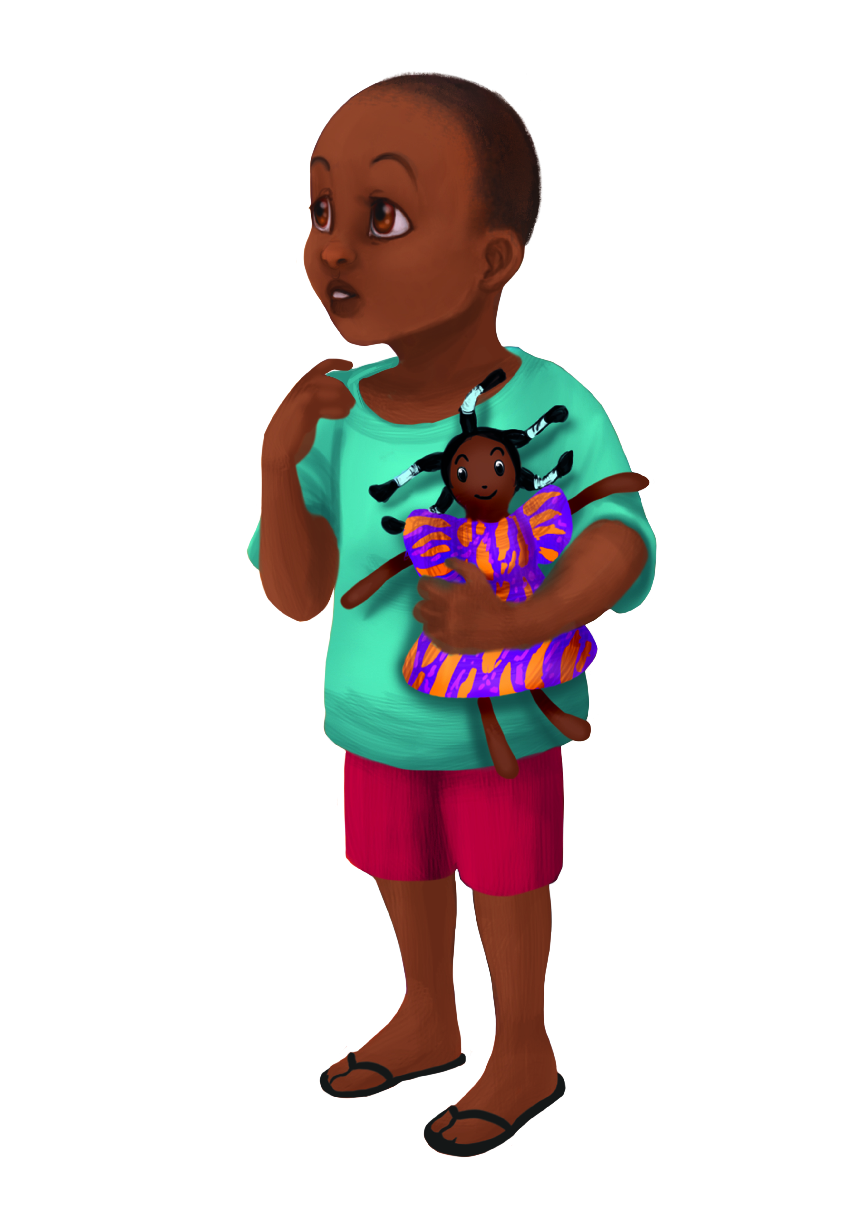
NED S 3.4.1 Om de ontwikkeling van taalvaardigheden op betekenisniveau te ondersteunen kan onder meer het volgende aan de orde komen:
Zoals ruimtelijke begrippen actief gebruiken, zoals voor, achter, op, naast,…
WIS MK 3c De positie verkennen en bepalen van voorwerpen tegenover elkaar
WO DO 0.5 Kinderen werken samen.

Materiaal
- speelbord
- pion van Fidèle met Kiki
- 6 zonnekaarten
- 3 kaarten: een rots, een brug en een rivier
- wegkaarten afbeelding pion
- foto van Fidèle en Kiki
- afbeelding van dokter Eric

3 bijlagen bij het spel: speelbord, pion, foto en kaarten te downloaden op www.zuidactie.be
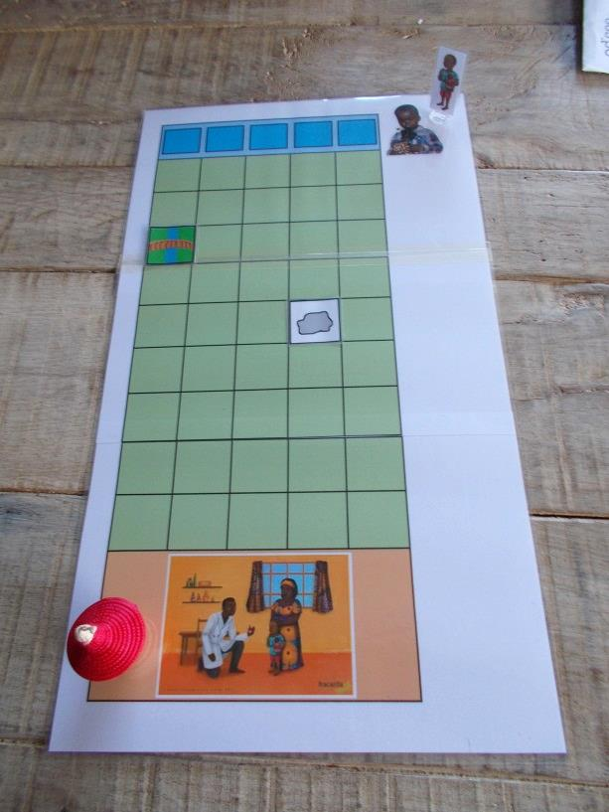
Verloop

Vooraf
Stel het speelbord samen (zie afbeelding). De kleuters bepalen de positie van de rots, de brug en de rivier. Ze leggen de kaarten op een plaats naar keuze op het speelbord. Het aanbieden van deze kaarten kun je geleidelijk opbouwen.
De wegkaarten en de zonnekaarten worden omgekeerd rond het speelbord gelegd.
De foto van Fidèle en Kiki ligt bovenaan het spelbord = start van de tocht, de pion van Kiki en Fidèle staat op de foto.
Tip
Eventueel de afbeelding van dokter Eric of het medicijnmandje als referentiepunt voor de eindbestemming gebruiken.

Doel van het spel
Fidèle naar dokter Eric brengen voor de zon is ondergegaan = afbeelding van de vertelplaat onderaan het speelbord.

Aantal spelers:
4 tot 6 spelers afbeelding speelbord

Spelverloop
De kleuters draaien om beurt een kaart om. Ze kijken of het een wegkaart of een zonnekaart is.

Bij een wegkaart wordt vanaf de bovenkant van het speelbord een weg gelegd. De pion van Fidèle wordt op de laatst aangelegde wegkaart geplaatst. Kan de kaart niet worden aangelegd dan wordt die terug omgekeerd en naast het speelbord gelegd. De beurt is voorbij.

Bij een zonnekaart wordt deze bovenaan op het speelbord gelegd. De zonnekaarten worden op de juiste plaats gelegd = ondergaan van de zon vormen.
De kleuters zorgen ervoor dat Fidèle, voor de zon is ondergegaan, bij dokter Eric is.

Tip
Eventueel de tekening of de overeenkomende cijfers in de vakken plaatsen als hulp.

Op weg naar dokter Eric moet Fidèle zeker langs de brug, de rots en de rivier gaan, indien deze op het speelbord een plaats hebben gekregen.
Als Fidèle voor het ondergaan bij dokter Eric is, kan hij zijn medicijnen halen en slagen de kleuters in het opzet.

Tip
Je kunt het speelbord en kaarten gebruiken uit de spellenset, Sterretjes aan de hemel, de goede herder.

Bron
Spel de goede herder uit Spellenset, Sterretjes aan de hemel, 2de en 3de kleuterklas, Averbode.

Ontwikkelingsondersteunend leren: pillendoos vullen (ruimtelijke begrippen) (OK)
Ontwikkelingsaspecten
Zintuiglijke ontwikkeling
54) → nauwkeurig waarnemen
● Globale gelijkenissen opmerken in wat wordt waargenomen en concrete, duidelijke contrasten of verschillen ontdekken → minder opvallende verschillen waarnemen en waarnemen dat iets precies hetzelfde is.
Denkontwikkeling
66) inzichten verwerven over de ruimte
Kennismaken met begrippen als in, op, naast, voor, achter, links, rechts
→ ruimtelijke relaties ontdekken in concrete situatie of driedimensionele situaties
Leerplandoelen
NED S 3.4.1 Om de ontwikkeling van taalvaardigheden op betekenisniveau te ondersteunen kan onder meer het volgende aan de orde komen:
Zoals ruimtelijke begrippen actief gebruiken, zoals voor, achter, op, naast,…
SCHR PA 6 De kleuter beheerst vingervaardigheden bij spelletjes
WIS MK 3.c positie van voorwerpen tegenover elkaar verkennen

Materiaal
- een letterdoos vb. 6 vakken
- doppen van flessen of knutselpompons in verschillende kleuren
- opdrachtkaarten
- een pincet of schaargrijper

Verloop

Vooraf
Maak de opdrachtkaarten (evenveel vakken als onderverdelingen in de letterdoos die je gebruikt).
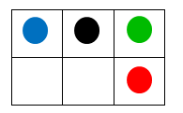
Vb. opdrachtkaart:

Zet in alle vakken of enkele vakken stippen in de kleuren van de flessendoppen of knutselpompons die je gebruikt.
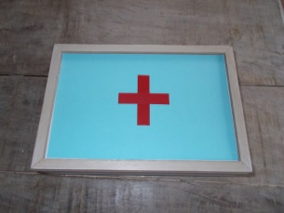
Tip
Plaats het symbool van het rode kruis op het deksel van de doos (zie foto).

Inhoud
De kleuter vult de pillendoos volgens de opdracht op de kaart.
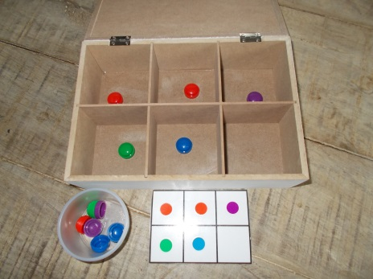
Hij legt de flessendoppen of knutselpompons in de overeenkomende vakken in de pillendoos.
Voor het vullen van de pillendoos wordt een pincet of schaargrijper gebruikt.

Gradatie
Verschillende kleuren en kleine en grote stippen combineren.
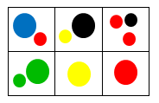
Vb.

Variatie voor oudere kleuters nadat ze vertrouwd zijn met het matrixspel
Twee kleuters krijgen elk een letterdoos (met dezelfde onderverdeling), een pincet en een voorraaddoos met medicijnen (doppen of knutselpompons).
De kleuters zitten naast elkaar. Tussen beide kleuters staat een scherm zodat ze elkaars pillendoos niet zien.
Bij aanvang wordt in één van de vakken één dop/knutselpompon gelegd als referentiepunt.
De leid(st)er zegt waar welk medicijn in de doos moet worden gelegd.
De kleuters voeren de opdracht uit.
Na het uitvoeren van alle opdrachten wordt het scherm weggenomen. De kleuters vergelijken hun oplossingen.

Gradatie
De kleuters geven zelf de opdrachten en wisselen van rol nadat elk vakje is gevuld.
De kleuter die de opdrachten geeft, voert zelf ook de opdrachten uit.

Variatie voor de jongere kleuters
Een gekleurde stip in elk vak in de doos. De kleuter legt de overeenkomende dop/knutselpompon in het vak.

Ontwikkelingsondersteunend leren: het pillenspel (OK)

Ontwikkelingsaspecten
Denkontwikkeling
61) kennis en ervaringen structureren
Kennis en ervaringen uitleggen, verklaren, ordenen, organiseren
66) inzichten verwerven over de ruimte
Kennismaken met begrippen als in, op, naast, voor, achter, links, rechts
→ ruimtelijke relaties ontdekken in concrete situatie of driedimensionele situaties
Taalontwikkeling
74) visuele boodschappen interpreteren en er gepast op reageren
→ pictogrammen begrijpen die verwijzen naar een reeks opeenvolgende betekenissen (bijvoorbeeld een opdrachtkaart of een stappenplan).

Leerplandoelen
WIS MR 1 Twee dingen kwalitatief vergelijken volgens kleurschakering
NED S 3.4.1 Om de ontwikkeling van taalvaardigheden op betekenisniveau te ondersteunen kan onder meer het volgende aan de orde komen:
Zoals ruimtelijke begrippen actief gebruiken, zoals voor, achter, op, naast,…
WIS MK 3.c positie van voorwerpen tegenover elkaar verkennen

Materiaal
- 2 speelborden met pillendoosjes
- 6 tot 8 pillen in verschillende kleuren of met een symbool
- een tussenschot
Speelborden pillenspel (3 versies) en onderdelen te downloaden van www.zuidactie.be
Verloop

Kies één van de speelborden. Twee kleuters zitten naast elkaar of tegenover elkaar aan een tafel. Geef aan elke kleuter hetzelfde speelbord en voorraad pillen.
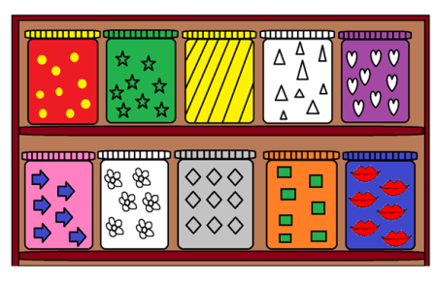
Tussen beide kleuters staat een scherm zodat ze elkaars pillendozen niet zien.

Eén kleuter is de verteller, de andere kleuter is de apotheker en vult de medicijndoosjes.
De verteller voert de opdrachten ook mee uit.
Voorbeelden van opdrachten:
- ik leg de gele pil op de doos met sterretjes
- ik leg de pil met de ster op de gele doos voorbeeld van een speelbord
- ik leg de pil met nummer 3 op de doos met nummer 2

Wanneer alle pillen in de dozen zitten, worden de schermen weggenomen en wordt er gekeken of de pillen in de juiste dozen zitten.

Ontwikkelingsondersteunend leren: in de apotheek
Ontwikkelingsaspecten
Motorische ontwikkeling
45) → kleinmotorische ontwikkeling
→ kleinmotorische technieken voldoende gedoseerd en ontspannen uitvoeren (tekenen, schilderen, boetseren, plooien, scheuren, kleuren ...).
Denkontwikkeling
60) kennis en ervaringen onderzoeken
→ onderzoekend ervaringen opdoen en verklaringen zoeken
68) → inzichten verwerven over getallen
betekenis geven aan hoeveelheden en cijfers
→ tellen tot 10 en meer, een klein aantal voorwerpen (tot 5) herkennen zonder te tellen, enkele cijfers herkennen en ze koppelen aan het aantal.
69) → inzichten verwerven over meten
Dingen kwalitatief vergelijken; dingen gelijk maken of ongelijk maken;
ervaringen opdoen met het meten van inhoud, volume
Leerplandoelen
SCHR PA 5 De kleuter kan materiaal bewerken.
SCHR PA 7 De kleuter kan voorwerpen nauwkeurig plaatsen.
WIS MR 1 Twee dingen kwalitatief vergelijken volgens inhoud
WIS MR 4 Dingen gelijk maken of ongelijk maken op basis van een kwalitatieve vergelijking

Materiaal
- per kleuter potjes met deksel
- kleine stukjes crêpepapier in verschillende kleuren
- pincetten of grijptangen
- spuitjes
- plasticine
- opdrachtkaarten apotheek (zie www.zuidactie.be)

Verloop

De kleuter kiest een opdrachtkaart en voert de opdracht uit.
Vb. opdrachtkaart
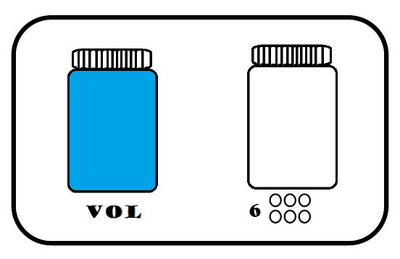

Siroop
Met crêpepapier wordt de gekleurde oplossing gemaakt. De kleuter kiest de kleur, stopt het crêpepapier met de tang in het water en roert.
Met een spuitje wordt de gekleurde vloeistof in het potje gespoten. De kleuter vult het potje tot de hoogte die op de opdrachtkaart is aangegeven: vol, halfvol of leeg.

Pillen
Met de plasticine worden pillen (= bolletjes) gerold. De hoeveelheid aangeduid op de opdrachtkaart wordt met een pincet in het potje gestoken.

Extra aanbod in het thema ziek zijn
zie ‘Praktijkmap bij het Ontwikkelingsplan en het Werkplan Godsdienst’, VVKBaO in het thema ziek zijn.

Tips voor hoekenverrijking:
- Huishoek – poppenhoek: dokterskabinet
- Winkel: apotheek
- Verkleedmateriaal: doeken eventueel met Afrikaanse print
- Luisterhoek: Afrikaanse muziek
- Boekenhoek/computerhoek: zie materialen op www.zuidactie.be

Tips voor financiële acties en afsluitende acties
- een Afrikaanse markt waar naast iets om te eten en te drinken zelfgemaakte werkjes te
koop worden aangeboden vb. ‘Rwandese’ thee en fruitsap van de wereldwinkel
- zie ook in de kookbundel en de creabundel

